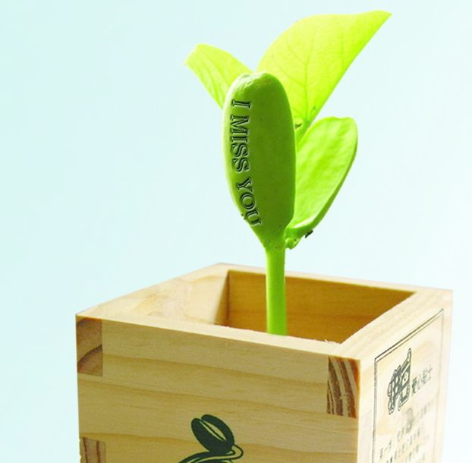 | Logoplanta-Det magiska!  Den magiska logoplantan som består av en plantböna, som med en unik teknik "programmeras" så att ena bladet dedikeras och kan växa med t ex företagets logotype eller ett budskap upp till 8 bokstäver.  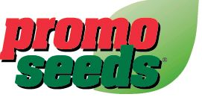  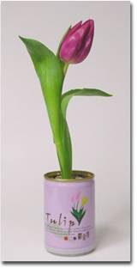  Blommor eller växter på burk
  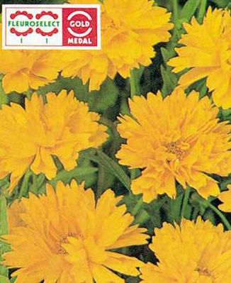
  Fröpåsar som säkert media
  Inbjudningskort
  till säljkampanjer, mässvisningar, konferenser, husvisningar, bankaktiviteter m m
  * Svarskort med fröpåse
  * Kampanjfröpåse
  * Fröband
  *Bokmärke
  *Tepåsar
Behöver du hjälp? Ring 08-708 00 80 eller
kicka e-post till info@promoseeds.se .
Varmt välkommen med frågor * Idéerna bjuder vi på!!

